RAVENNA – DALLE MERAVIGLIE

STORIA, CAPITALE DELL’IMPERO ROMANO D’OCCIDENTE, caduta nel 476 Dc.
L’imperatore Costantino portò la capitale dell’Impero da Roma a Bisanzio, città che poi diventerà Costantinopoli (durante una cerimonia ufficiale dell’11 maggio 330). La scelta di Bisanzio ha ragioni principalmente strategiche. La città situata sul Bosforo, nel punto di passaggio tra il Mar Nero e il Mediterraneo, presenta infatti un’ubicazione favorevolissima per il controllo delle vie di transito tra Oriente e Occidente e garantisce una migliore sorveglianza delle frontiere orientali rispetto a Roma. Costantinopoli è molto vicina sia alla penisola balcanica, costantemente minacciata dalle incursioni dei Germani, sia al fronte orientale, dove spesso si addensa la minaccia persiana. Costantinopoli è considerata praticamente inespugnabile perché sorge su una penisola delimitata a nord dal Corno d’Oro, una stretta insenatura che funge da porto e da riparo per la flotta imperiale. In caso di pericolo, lo stretto è chiuso con un sistema di catene che rende impossibile l’accesso ai nemici. L’imponente apparato difensivo resisterà nei secoli a decine di assedi. Costantinopoli sarà vinta solo il 29 maggio 1453 dai turchi che faranno ricorso ai cannoni per abbattere le mura. Costantino e i suoi successori abbelliscono Costantinopoli con monumenti, palazzi e chiese, come quella dedicata a Santa Sofia, facendola diventare uno dei centri più attivi e vitali dell’impero e poi fulcro del mondo mediterraneo.
L’imperatore Teodosio nel 380 con l'editto di Tessalonica fece del Cristianesimo la religione unica e obbligatoria dell'Impero; per questo fu chiamato Teodosio I il Grande dagli scrittori cristiani e le Chiese orientali lo venerano come santo. Teodosio divise l’impero in due parti: l’impero d’Oriente lo affidò al figlio Arcadio (con capitale Costantinopoli) e l’impero d’Occidente all’altro figlio Onorio (con capitale Milano). Nel 402 Onorio, per sfuggire alle minacce di invasione dei barbari, i Visigoti di Alarico, sposta la capitale dell’Impero Romano d’Occidente da Milano a Ravenna, per la vicinanza col porto e la possibilità di raggiungere via mare velocemente Costantinopoli.
Il 4 settembre 476 a Ravenna viene deposto l’ultimo imperatore (Romolo Augustolo) da Odoacre, re degli Unni.
Poi Ravenna ospitò gli Esarca e nel 751 cadde in mano dei Longobardi. Poi i Franchi, poi i Papi. Poi le famiglie ravennati si contesero il governo della città e fra esse spunta la Signoria dei Da Polenta.
Fu Guido Novello Da Polenta che qui ospitò Dante Alighieri. Ed era una Da Polenta la Francesca immortalata per sempre nei versi della Divina Commedia (Inferno - Canto V, tra i lussuriosi con Paolo Malatesta di Rimini). Il poeta rimase in città fino alla morte, avvenuta la notte tra il 13 ed il 14 settembre 1321 a seguito della malaria contratta nelle paludi di Comacchio al rientro di un’ambasceria a Venezia per conto di Guido Novella Da Polenta.
Ravenna è ricca di monumenti paleocristiani, Patrimonio Mondiale dell'Umanità Unesco. I suoi mosaici richiamano appassionati d'arte da tutto il mondo.
Un tempo base della flotta imperiale romana, Ravenna è stata capitale dell'Impero Romano d'Occidente e del regno degli Ostrogoti.
TERRITORIO: 170.000 ABITANTI, 8 SITI UNESCO, il mare oggi è a 10 km.
RAVENNA SORGE SU ISOLOTTI LAGUNARI: il terreno tende a sprofondare e l’acqua tende a salire, fenomeno della subsidenza, per cui era di norma aumentare il piano di calpestio. A Ravenna vi era il PORTO DI CLASSE (romano) da dove raggiungere velocemente Costantinopoli.

MAUSOLEO DI GALLA PLACIDIA (388-450), madre di Valentiniano III, figlia di Teodosio e Gallia, sorella di Onorio (l’imperatore che sposta la capitale da Milano a Ravenna) e lei stessa imperatrice reggente per 12 anni in attesa della maggiore età del figlio Valentiniano III.
GALLA PLACIDIA CAPISCE L’IMPORTANZA DELLA FEDE CRISTIANA PER UNIRE L’IMPERO
MOSAICI, TRALCI DI VITE, CERVI, APOSTOLI, CON LA VOLTA RAPPRESENTATA DA UN CIELO STELLATO. Martirio di San Lorenzo con la graticola, Gesù come il buon pastore con le pecore, chirò.
All’interno della tomba non è l’oscurità che trionfa ma la luce, non è la morte che si impone ma la vita, non è il nero che vince ma il colore Rosso, Verde, Oro e soprattutto Blu notte si uniscono per celebrare il trionfo della vita eterna. Armonia e pace ci avvolgono, in una spirale di colori.
MAUSOLEO DI TEODORICO (re degli Ostrogoti e re d’Italia) morto a Ravenna nel 526. Teodorico restaurò l’antico acquedotto fatto costruire da Traiano per portare in città l’acqua potabile e fece costruire numerosi edifici, fra cui il suo Mausoleo e la Basilica di S. Apollinare Nuovo. Il mausoleo fu realizzato con blocchi di pietra d’Istria, bianchi e stabili, con la cupola realizzata con un unico blocco di pietra, portata dal porto di Trieste al porto di Classe.
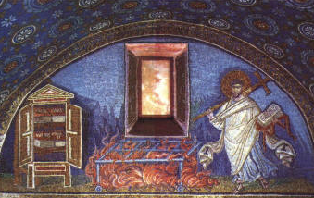 | 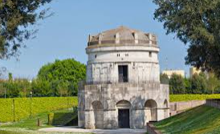

14 anni dopo la morte di Teodorico re degli Ostrogoti, Ravenna viene conquistata dai Bizantini. L’imperatore GIUSTINIANO vuole ricomporre l’impero romano d’occidente. I Bizantini vogliono cancellare la memoria dei barbari (Ostrogoti), costruendo a loro volta dei monumenti ancora più stupefacenti, tra cui la BASILICA DI SAN VITALE, a pianta ottagonale di stampo orientale, simile alla Cattedrale di Santa Sofia a Costantinopoli di 20 anni prima, con 7 esedre e mosaici del VI secolo dC. I mosaici (tessere di pasta vitrea, lucente, e oro) mostrano Cristo (giovane e senza barba) su una sfera, che porge la corona del martirio a San Vitale. Sulle pareti ci sono due mosaici, che rappresentano Giustiniano che offre il piatto col pane e dall’altra parte TEODORA (la moglie) che offre il calice per il vino. Giustiniano fu famoso anche per il corpo delle leggi romane. I visi degli imperatori sono stati fatti a Costantinopoli e portati a Ravenna. Il potere è nei piedi che si calpestano, il più importante calpesta il piede dell’inferiore.

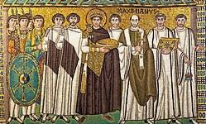 | 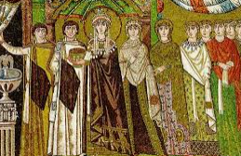

LA BASILICA DI SANT'APOLLINARE IN CLASSE
Fu costruita e finanziata nella prima metà del VI secolo dal banchiere Giuliano Argentario per il volere del vescovo Ursicino; fu consacrata il 9 maggio 549 dal primo arcivescovo Massimiano ed è stata dedicata a sant'Apollinare, il primo vescovo di Ravenna, sul luogo del martirio e dove sono i resti di alcune parti delle sue spoglie.
Sebbene all'esterno si presenti massiccia e compatta, all'interno è, invece, incantevole per via dei magnifici mosaici, che decorano pareti e volte. Si vede Gesù tra i patriarchi e le pecore che simboleggiano gli apostoli Pietro, Giacomo e Giovanni: la scelta del tema è strettamente legata alla lotta all'arianesimo, poiché ribadisce la natura divina di Gesù Cristo, negata dalla dottrina ariana. Ad aumentare il fascino dell'originaria costruzione era, nel VI secolo, la vicinanza del mare, oggi, purtroppo, a otto chilometri di distanza.
BASILICA DI SANT'APOLLINARE NUOVO
La basilica di Sant'Apollinare Nuovo è una basilica di Ravenna, fatta costruire da Teodorico e dedicata a Gesù Cristo, come sua cappella palatina. Nata come luogo di culto ariano, nel VI secolo fu consacrata a San Martino di Tours. L'attuale denominazione della basilica risale al IX secolo, periodo in cui le reliquie del protovescovo Apollinare, a causa delle frequenti incursioni dei pirati sulla costa ravennate, per ragioni di sicurezza, furono trasferite dalla basilica di Sant'Apollinare in Classe in quella intramuraria di San Martino che venne rinominata, appunto, Sant'Apollinare Nuovo.
All'interno di questo antico luogo di culto ariano è ospitato il più grande ciclo di mosaici del mondo. Dopo la conquista di Ravenna da parte dei bizantini, i mosaici dedicati a Teodorico, e al culto ariano, furono ridecorati. In modo particolare si ebbe cura di sostituire tutti quelli in cui appariva il volto del re barbaro.
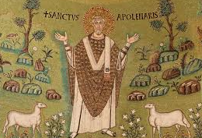 | 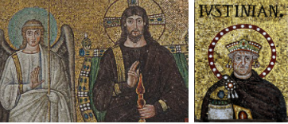

TOMBA DI DANTE: morto in esilio a Ravenna nel 1321, oggi le ossa di Dante si trovano in una cappella con un bassorilievo nel chiostro di San Francesco. La tomba fu costruita come lo volle il Cardinale Luigi Valenti Gonzaga che nel 1780 lo commissionò. Le ossa furono nascoste dai frati di Ravenna per evitare che le rubassero i fiorentini (col consenso di Michelangelo e del papa Medici), furono poi ritrovate nel 1865 (per i lavori fatti per i 600 anni dalla nascita di Dante).
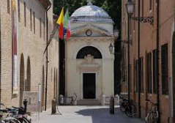 | 